Bonjour à tous,
Je suis ici non pas en tant que porte-parole de toutes les personnes sourdes ou malentendantes, mais pour apporter un témoignage sur la DA, ou plutôt un double témoignage :
- Celui d’un ES auprès des jeunes sourds à l’INJS de Chambéry... - - Celui d’une personne malentendante, sourde appareillée depuis l’âge de 11 ans, qui se trouve elle- même fréquemment en situation de handicap.

INTRODUCTION : LE HANDICAP UN SUPER-POUVOIR ?

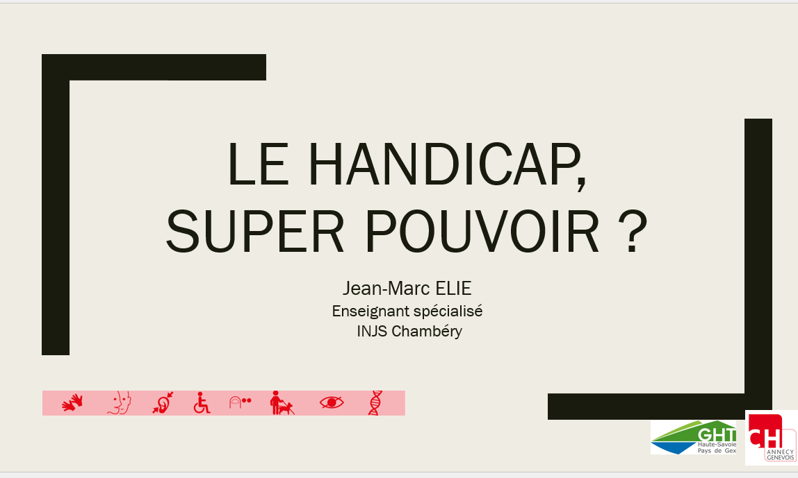
Sans répondre trop vite à la question-titre, je voudrais dès maintenant expliquer ce paradoxe un peu provocateur qui est surtout une invitation à réfléchir et à changer de regard sur le handicap. Car cette affirmation, « Le handicap, un super-pouvoir », peut se vérifier dans certains cas, on verra pourquoi.
Ainsi, on peut déjà rappeler que dans la loi de 2005 «pour l’égalité des droits et des chances, la participation et la citoyenneté des personnes handicapées», le handicap est défini comme « toute limitation d’activité ou restriction de participation à la vie en société subie dans son environnement par une personne en raison d’une altération substantielle, durable ou définitive d’une ou plusieurs fonctions physiques, sensorielles, mentales, cognitives ou psychiques, d’un polyhandicap ou d’un trouble de santé invalidant. » Il n’est donc pas intrinsèque aux personnes (Le sourd devant un tableau, l’aveugle qui écoute de la musique, la personne à mobilité réduite qui se trouve chez elle...). En réalité personne n’est réellement « porteur d’un handicap ». Celui-ci est induit par la rencontre de particularités individuelles et de circonstances extérieures. On comprend dès lors qu’il suffit de modifier ces circonstances pour effacer ou au moins réduire le handicap. Or, cette action sur les circonstances et l’environnement, renforce, toutes les enquêtes le montrent, non seulement les personnes concernées, mais aussi les organisations qui les accueillent. C’est en cela que le handicap peut devenir, à certaines conditions, un « super-pouvoir ».

LECTURE : JOURNAL INTIME D’UN PORTEUR D’IMPLANT

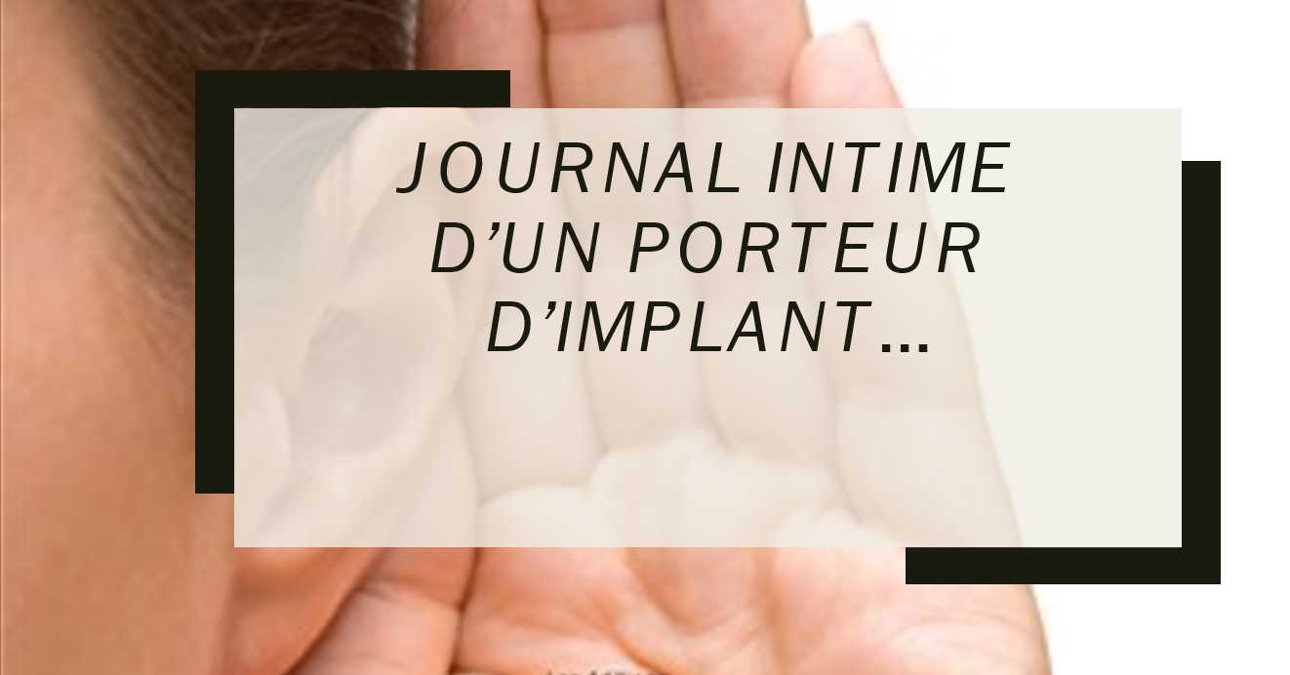
Mais d’abord, pour introduire le thème de la surdité, je voudrais vous lire quelques pages de mon livre-témoignage afin de vous mettre à la place d’une personne malentendante. Il raconte presque au jour le jour la période qui s’est écoulée entre le moment où j’ai décidé de me faire implanter, en juin 2014, et la fin dela rééducation auditive quand j’ai eu le sentiment de tirer enfin profit de mon IC, 1 an environ après l’opération. Le récit, vous allez le voir, est entrecoupé de réflexions sur les conséquences du handicap auditif et pourra susciter peut-être des réactions parmi vous. [Lecture de 4 extraits, 11 minutes].

COMMENT NOMMER LE HANDICAP ?

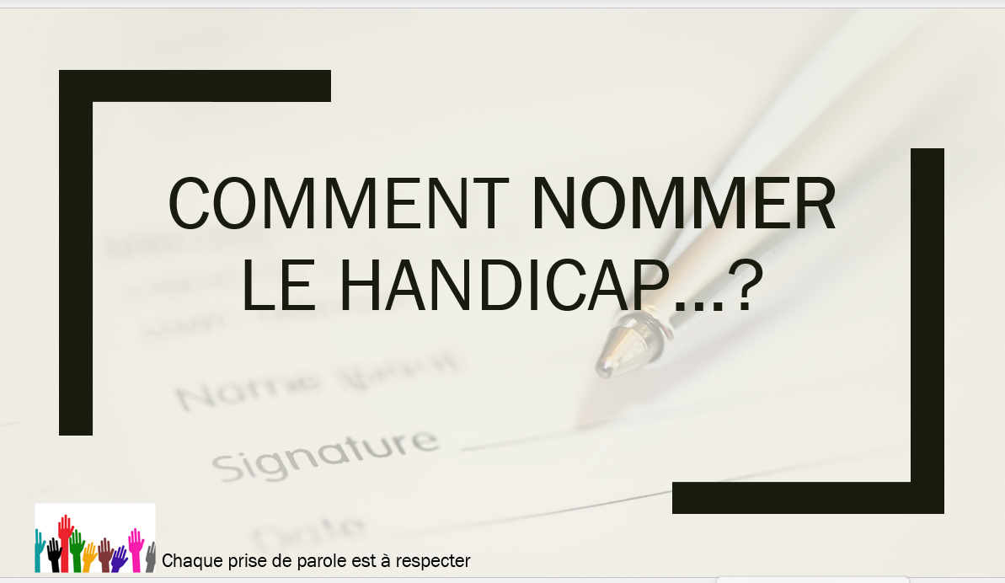
Cette question peut paraître anodine, en réalité elle est essentielle car elle met en évidence la pluralité des regards sur le handicap et la part de représentation mentale qu’il implique. Faut-il dire sourd, sourd-muet, sourd-dingue, DA, malentendant, dur de la feuille, handicapé auditif... ? Tous ces termes sont significatifs d’une certaine approche de la personne qui n’entend pas ou avec difficulté. Ils déterminent un regard, selon le cas condescendant, médical, social, administratif, technique, militant ou pudique...
De même, la manière de nommer le handicap montre une évolution de la place de ces personnes dans la société : d’abord infirmes, elles sont devenues invalides, handicapées, déficientes, différentes et désavantagées. L’administration, quant à elle, est passée de l’assistance à l’intégration, puis à l’inclusion. Pour ma part, j’avoue que je choisis le terme en fonction des circonstances et de mes interlocuteurs et qu’il m’arrive d’hésiter. Je me présente le plus souvent, depuis que je suis implanté, comme « malentendant », mais je me définissais comme « sourd » avant l’opération, malgré la réprobation de certains. Un vrai sourd ne pourrait être qu’un sourd signant... Et tant pis, s’ils ont le même audiogramme !

LA SURDITE : HANDICAP INVISIBLE

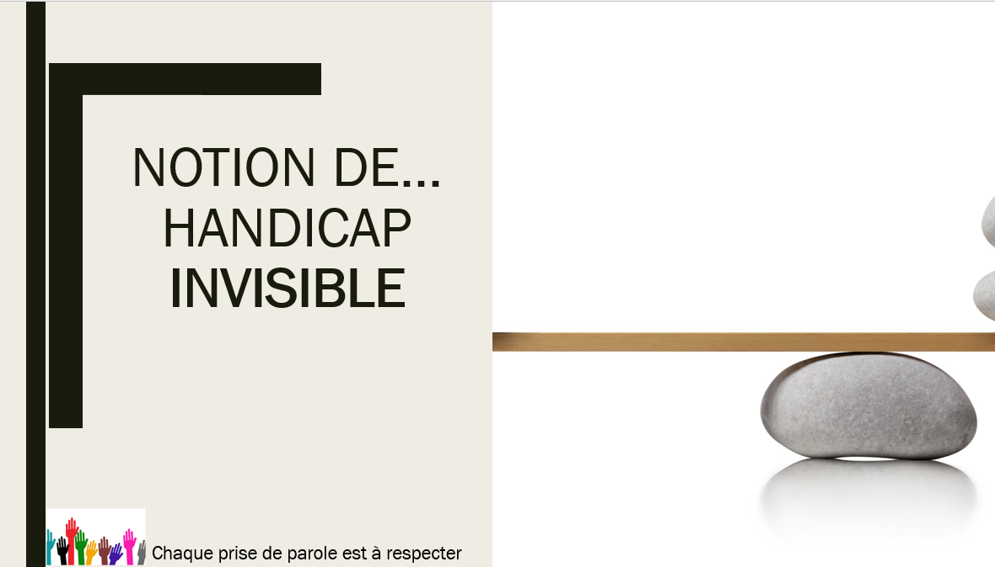
Je voudrais expliquer maintenant pourquoi la DA, qui concerne environ 7 millions de personnes en France, soit 11% de la population1, peut être considérée à juste titre comme un handicap invisible. C’est une évidence pour certains, mais il y en a aussi sans doute qui associent la surdité à la LSF et se disent donc que la surdité se voit car la personne sourde fait des gestes pour s’exprimer et ne parle pas ou très mal. Eh bien, c’est une erreur : 88% des personnes ayant une surdité sévère ou profonde sont des « devenus sourds » qui communiquent à l’oral ! Une majorité silencieuse ? Alors, vous me direz qu’au moins on peut apercevoir les aides auditives... Oui, mais souvent elles sont dissimulées par des cheveux, se sont des intras, ou bien...elles sont absentes ! C’est le cas pour 67% des DA2 ! (Chiffre qui devrait néanmoins baisser avec la prise en charge intégrale des aides auditives, le RàC Zéro...). Donc souvent la DA ne se voit pas et si la personne n’en parle pas ni ne la fait reconnaître, elle risque de ne bénéficier d’aucune adaptation. En fait, ce qu’on voit surtout, ce sont les conséquences du handicap, mais sans que celles-ci soient toujours
reliées à leur cause. Ainsi, on s’aperçoit qu’une personne est inhibée, met du temps à répondre, s’isole, a souvent l’air de débarquer... On déplore une fatigue chronique, la multiplication des malentendus, le manque de réactivité... Le procès en incompétence n’est pas loin ! On se dit que cette personne est décidément bizarre et on commence à l’éviter. A la surdité peut s’ajouter alors l’exclusion... Je ne dis pas que c’est toujours le cas, mais qu’en l’absence de reconnaissance et de dialogue, le risque est là. On reconnaîtrait un sourd épanoui et s’exprimant par gestes (image véhiculée par les médias), mais là c’est autre chose... On se trompe sur cet individu un peu éteint ou stressé qui est devant nous et qui ne réagit pas comme on s’y attend...A noter aussi que 90% des DA sont accompagnées d’une autre déficience : trouble du langage, DV, vestibulaire, motrice... La surdité cache parfois un autre handicap, à moins qu’elle ne soit cachée par cette autre déficience... La DA est aussi un handicap invisible car même une fois reconnue, admise, on croit la connaître. Après tout, nous avons tous un malentendant dans notre famille... On ne se doute pas qu’il n’y a pas 2 malentendants présentant exactement les mêmes difficultés d’audition et les mêmes besoins. Là où je travaille, nous sommes une quinzaine de sourds et malentendants reconnus parmi le personnel. Or, nous avons chacun nos besoins propres.
1 Secrétariat d’Etat chargé de la famille et de la solidarité, plan en faveur des pers sourdes et malentendantes du 10 février 2010.
2 Système National de Santé-INSEE, 2014
3 Cette spécificité des besoins c’est aussi la part invisible du handicap. On croit connaître. On a des représentations... On pense avoir affaire à chaque fois à un exemplaire caractéristique d’un groupe homogène. Mais la vérité, c’est que la personne elle-même hésite sur ses propres besoins. Son handicap évolue, ses accessoires aussi. Le handicap pose plus ou moins de problèmes selon les circonstances et est vécue d’une manière variable selon le degré de confiance en soi et dans les autres. En face du handicap, on ne peut donc faire l’économie de l’accompagnement individualisé, du dialogue et du tâtonnement.

NOTION DE HANDICAP PARTAGE

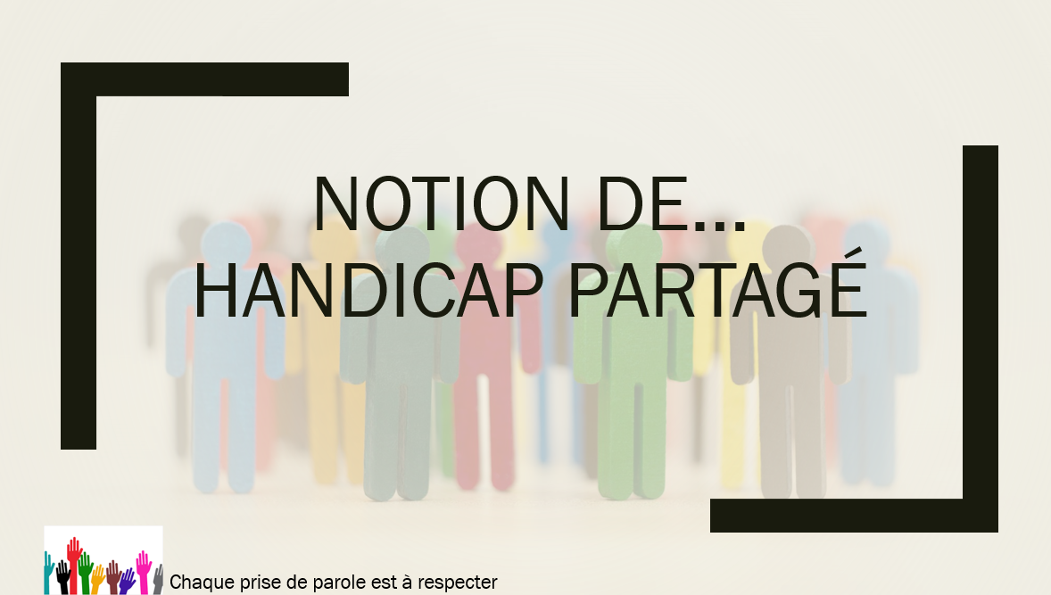
Que faut-il entendre par là ? Le fait d’avoir des difficultés pour entendre ne met pas seulement en position délicate celui ou celle qui n’entend pas, elle met aussi en difficulté celui ou celle qui n’est pas entendu (D’ailleurs les réactions ne sont pas toujours d’une grande bienveillance...). La surdité empêche l’interlocuteur d’être entendu et dès lors le contrarie. La communication perd sa fluidité, on manque son effet, cela génère de l’incompréhension et, ce faisant, semble compromettre l’efficacité de l’organisation. L’action risque d’en être freinée ou compromise. On perd du temps et cela ajoute du stress... Au-delà, c’est toute une équipe qui peut subir les conséquences des malentendus, au sens littéral du terme. Le sourd peut être perçu alors comme le maillon faible. La tentation du placard n’est pas loin... Il faut donc bien comprendre que dans le cas du handicap partagé, - et ils le sont tous d’une certaine façon, compenser le handicap, adapter l’environnement, aménager un poste de travail, c’est rendre service à d’autres, c’est rendre service à une équipe, à des collaborateurs, à des usagers, etc. Il faut se sortir de la tête que le handicap c’est son problème à lui, à elle, et qu’après tout, si lui ou si elle est inapte, on se passera
simplement de ses services.

PLURALITE DU HANDICAP : DES REPONSES INDIVIDUALISEES

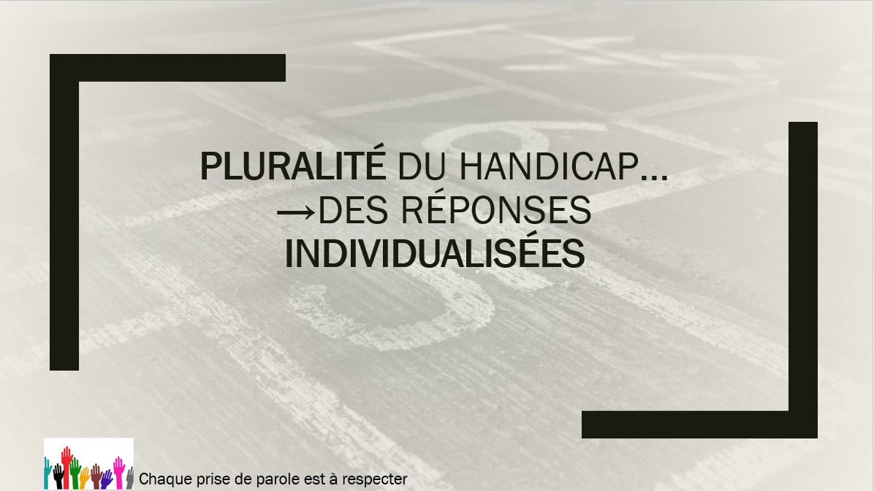
Bien sûr, comme d’autres, les personnes en situation de handicap ont intérêt à s’unir pour être mieux entendues et prises en compte. Le nous est plus fort que le je... Mais la réalité du vécu est que le handicap, fondamentalement, se vit dans la solitude et la différence, même avec ceux qui semblent partager ce handicap. On répond mal aux besoins d’une étiquette, d’une catégorie ou d’un statut. On répond aux besoins d’un individu, et ces réponses doivent donc être individualisées. C’est tout à la fois la difficulté et l’intérêt de
l’accompagnement des personnes en situation de handicap. On ne peut rendre service à la personne en situation de handicap que dans la compréhension de son besoin propre considéré dans un environnement particulier, ce qui suppose dialogue, essai, bilan, adaptation, etc. Comme la personne en situation de handicap, ceux qui l’accompagnent et entreprennent d’aménager le poste de travail doivent accepter cette part de tâtonnement et d’innovation. C’est pour cette raison que la première mesure à prendre est la mise en place d’un référent handicap qui ne soit pas seulement un administratif, mais aussi un véritable interlocuteur prêt à rencontrer, à venir voir, à se mettre à la place de... La personne en situation de handicap est un sujet qu’il faut pouvoir entendre dans sa singularité.

QUELS AMENAGEMENTS ?

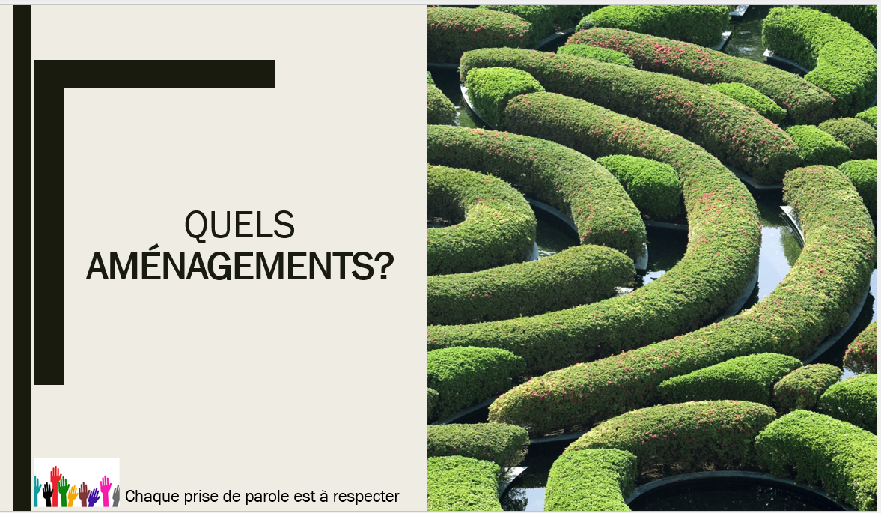
Pour la DA comme pour d’autres handicaps, pas de recette miracle, pas de panacée. Plein de choses sont possibles, mais rien de décisif ni de suffisant. En milieu professionnel, outre les interprètes et interfaces de communication, il y a les aides techniques : micros, BIM, Bluetooth, transcription simultanée avec intervention humaine ou reconnaissance vocale... Pour les aspects organisationnels, on pourra privilégier les réunions en petit comité, éventuellement en Visio, rapprocher les tables de réunion, respecter les tours de parole, reformuler les infos importantes, distribuer un ordre du jour et diffuser un CR complet... Le téléphone peut souvent être remplacé par les mails. Les appels peuvent être filtrés. Une salle isolée peut être prévue au réfectoire avec la possibilité d’y être accompagné. Mais surtout, il faut former les animateurs de réunion, donc souvent les chefs de service, à garantir l’accessibilité des réunions, à rappeler la présence d’une personne DA et ses besoins. Si les participants parlent les uns après les autres, demandent silencieusement la parole, s’écoutent jusqu’au bout, tout le monde en profite. Un bâton de parole peut dans certains cas être très utile. Leur rôle est aussi d’être des régulateurs et des modérateurs. Une charte, enfin, peut rappeler les comportements à adopter pour le respect de chacun.

CONCLUSION : LE HANDICAP UN SUPER-POUVOIR

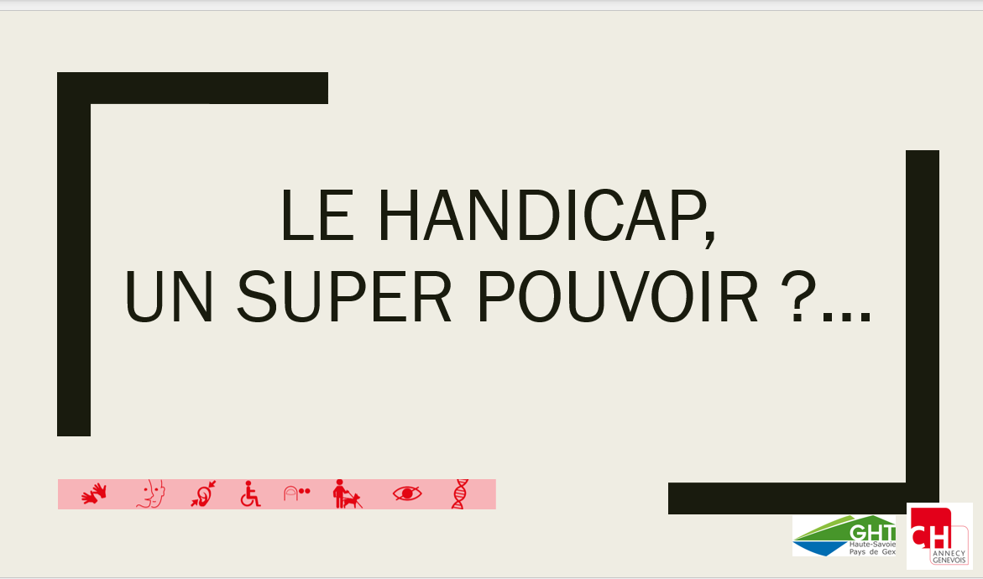
Le handicap peut donc s’avérer un super-pouvoir, lorsqu’une direction se saisit de ce type de situations et décide d’adapter en conséquence l’environnement. Car c’est alors toute l’organisation qui en bénéficie. Selon les cas, c’est plus de temps, plus de calme, plus d’écoute, moins de perte d’information, une meilleure distribution des tâches, l’introduction de nouveaux outils qui profitent à tous... Et puis communiquer ouvertement sur des besoins, dans les limites bien sûr du droit de chacun à la confidentialité sur son état de santé, peut faire que d’autres agents vont se sentir autorisés à parler des leurs, et quand la parole se libère dans un service, c’est plutôt bon signe... Derrière cette notion d’aménagement, il y a ainsi plus de dialogue, plus d’écoute, plus de réflexion, plus d’organisation, plus de créativité, plus d’innovation, plus de cohésion et au bout du compte plus de bien- être au travail et plus d’efficacité ! La compensation du handicap ne doit pas être vue seulement comme une contrainte légale. C’est aussi une opportunité qui permet d’avancer pour toute une équipe. C’est le révélateur de potentialités insoupçonnées. Et plus les aménagements seront individualisés, plus le collectif pourra en profiter. C’est un paradoxe, je vous l’accorde, mais c’est aussi cela qu’on appelle une organisation inclusive, cad capable d’entrer dans une démarche d’accueil, de transformation et d’amélioration continues qui profitera à tous.

Je vous remercie

